Тема. Аксонометричні і прямокутні проекції
2 години
План заняття
- Поняття проекції.
- Методи і способи проеціювання.
- Розташування прямокутних проекцій на кресленні.
- Проекційний зв’язок.
- Прямокутні проекції.

Лабораторно-практична робота № 2:
Побудова третьої проекції за двома заданими.
В основу побудови зображень на креслення покладено метод проеціювання. Проеціювання нагадує утворення тіні предмета.
Утворення зображення предмета на кресленні уявними проеціюючими променями називають проеціювання.
Утворене методом проеціювання зображення предмета на площині називають проекцією.
Є декілька методів проеціювання.
Центральне проеціювання – проеціюючі промені виходять з однієї точки і зображення утворюється із спотвореними розмірами.
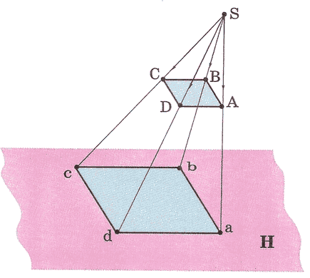
Паралельне косокутне проеціювання – проеціюючі промені паралельні , але падають на площину проекцій не під прямим кутом.
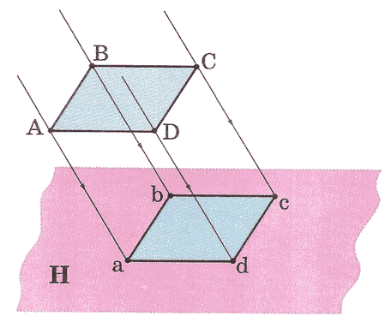
Паралельне прямокутне проеціювання - проеціюючі промені паралельні і перетинають площину проекцій під прямим кутом.
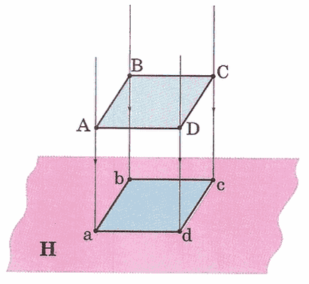
Утворена на площині проекція дає уявлення про форму плоского предмета.
На кресленні проекцію доповнюють розмірами.
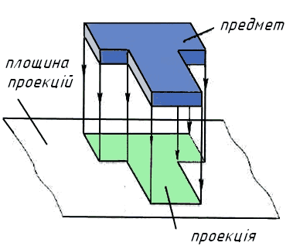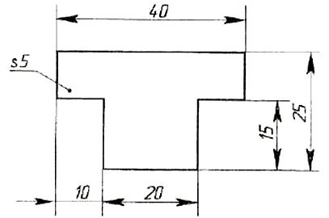
Проеціювання на дві площини проекцій.
Одна проекція не завжди однозначно визначає форму зображуваного предмета. Це називають невизначеністю форми об'ємного предмета за однією проекцією.
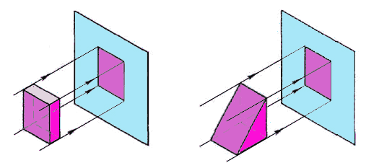
Тому, щоб одержати уявлення про форму об'ємного предмета, проеціювання виконують на дві площини проекцій: горизонтальну Н і вертикальну V. Вертикальну площину проекцій називають фронтальною. Площини проекцій у просторі розміщені під прямим кутом одна до одної. Лінію перетину цих площин (її позначають х) називають віссю проекцій.
Проекція предмета на горизонтальну площину проекцій називається горизонтальною проекцією.
Проекція предмета на фронтальну (вертикальну) площину проекцій називається фронтальною проекцією.
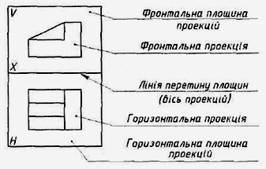
Утворені дві проекції предмета розташовані у просторі в різних площинах.
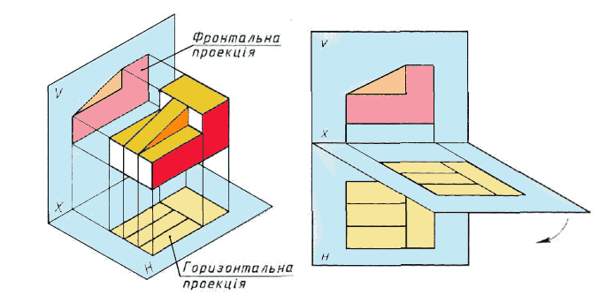
Щоб дістати креслення предмета на площині, обидві площини проекцій суміщають в одну. Для цього горизонтальну площину повертають так, щоб вона збігалася з фронтальною площиною.
Проеціювання на три площини проекцій.
Дві проекції предмета — горизонтальна і фронтальна — досить повно та однозначно визначають на кресленнях форму багатьох предметів, але не всіх. На рисунку показано дві проекції, які відповідають одночасно декільком предметам.
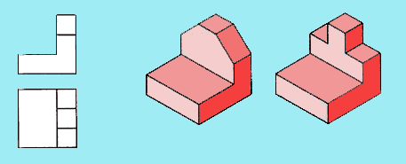
Значить, і за двома проекціями не завжди можна точно уявити форму предмета.Щоб побудувати креслення, за яким можна уявити єдиний образ зображуваного предмета, користуються трьома площинами проекцій. Третя площина проекцій має назву профільна , має позначення W. Деталь розміщують всередині куба і, розглядаючи деталь з трьох боків, за допомогою проеціюючих променів утворюють проекції на всіх трьох площинах.
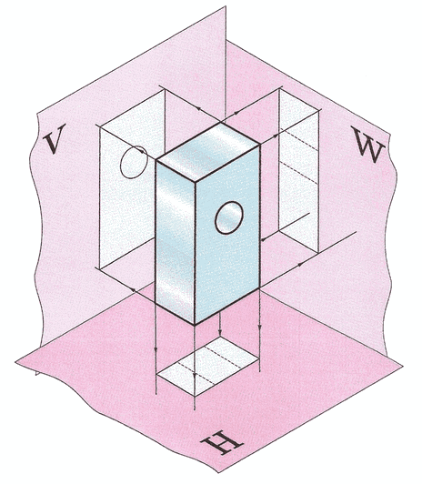
Вона одночасно перпендикулярна до фронтальної та горизонтальної площин. Всі площини утворюють тригранний кут, який нагадує частину куба. Перетин площин утворює осі проеціювання:
x, y, z.
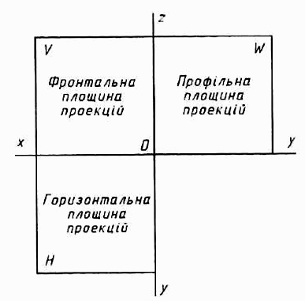
Проекції, ятворені після суміщення усіх площин в одну.
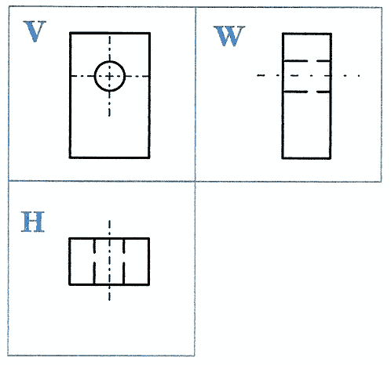
Побудова трьох проекцій точки.

Вигляди.
Вигляд - це зображення повернутої до спостерігача частини предмета. На фронтальній площині розміщується вигляд спереду, на горизонтальній – вигляд зверху, на профільній – вигляд зліва.
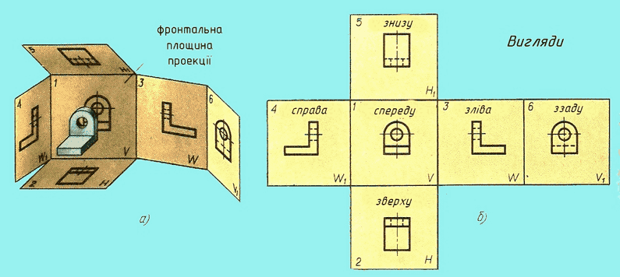

Практичне домашнє завдання
Виконати три проекції деталі на форматі А4 в довільних розмірах, показати всі площини, осі та лінії зв'язку (тонкими лініями); нанести необхідні розміри розміри.
варіанти завдань
1 варіант
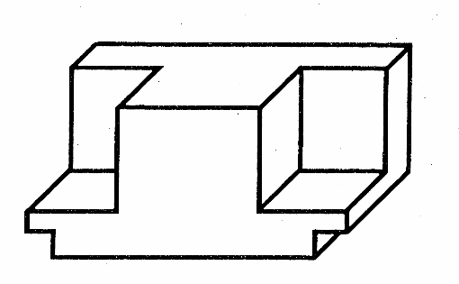

2 варіант

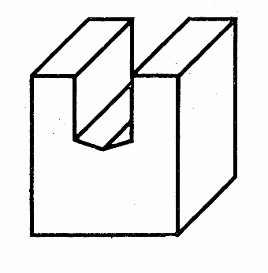

3 варіант
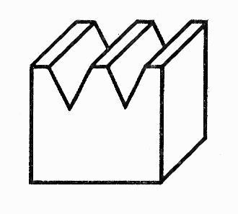

4 варіант
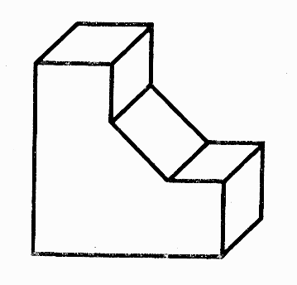

5 варіант
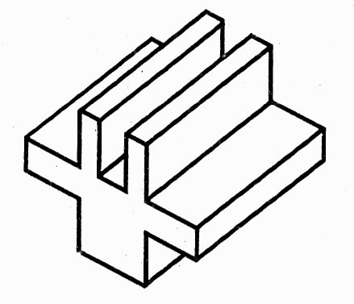

6 варіант
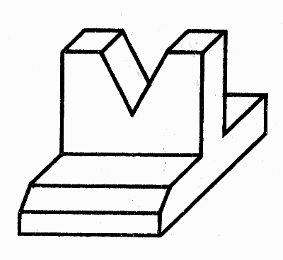

7 варіант
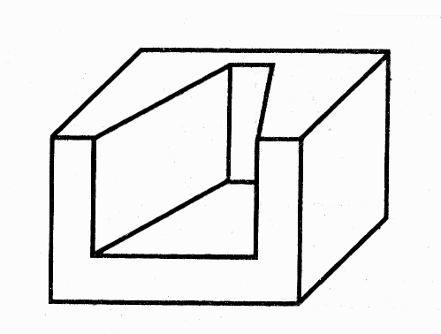

8 варіант
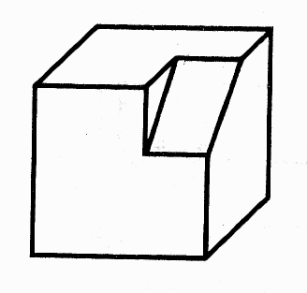

9 варіант
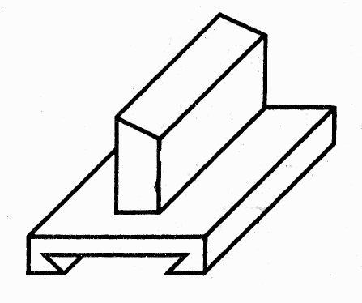

10 варіант
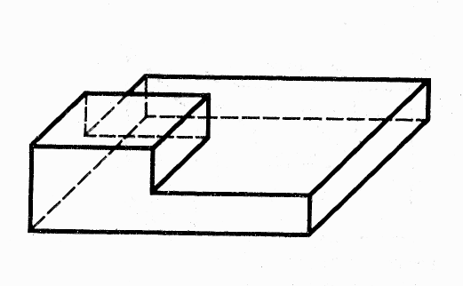

11 варіант
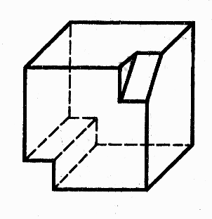

12 варіант
